快恢复 系列高压二极管
快恢复 系列高压二极管（4-20kV，80nS)
 | 本产品主要用于显示器、静电除尘、激光电源等系统中高压整流。

主要参数
产品型号 | 反向重复  峰值电压  VRRM(kV) | 正向  平均电流  IF(mA) | 正向不重复  浪涌电流  IFSM(A) | 正向  峰值电压  VFM(V) | 最大反向峰值电流  IRM(μA) |  | 反向  恢复时间  trr(nS） | 存储温度  Tstg（ ℃）
 |  |  |  |  | Ta=25℃ | Ta=100℃ | 反向  恢复时间  trr(nS） | 存储温度  Tstg（ ℃）
2CL101 | 4 | 5 | 0.5 | 20.0 | 2.0 | 5 | 80 | -40～+120℃
2CL102 | 8 | 5 | 0.5 | 28.0
HV37-08F | 8 | 400 | 30 | 18.0 | 2.0 | 15 | 80 | -40～+120℃
HV37-20F | 20 | 200 | 30 | 35.0
CL03-10F | 10 | 300 | 20 | 25.0 | 2.0 | 50 | 80 | -40～+120℃
CL03-15F | 15 | 200 | 20 | 34.0

外形尺寸：
示意图 | 型号 | A | B | φ1 | φ2
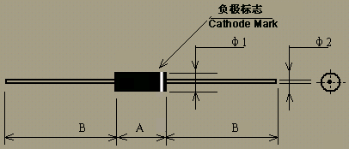 | 2CL101  2CL102 | 6.5 | 27 | 2.5 | 0.5
 | HV37-08F  HV37-20F | 15.0 | 24 | 4.2 | 0.78
 | CL03-10F  CL03-15F | 22 | 20 | 7.5 | 1.2

深圳市伟力升电子有限公司
0755-82565092 F:83291863
E-MAIL：guruli2003@yahoo.com.cn
http://www.wlsdz.com

